**2023-2024学年山东省青岛市市南区八年级（下）期末物理试卷**



**第Ⅰ卷（共35分）一、单项选择题（满分20分，共10题，每题2分。每题给出的四个选项中，只有1个选项符合题目要求）**

1．（2分）下列物理量及其国际单位符号，不正确的是（　　）

A．力F——N B．功W——J C．功率P——W D．压强p——FN

2．（2分）力学知识与生活息息相关，某小组展开了一场力学知识的辩论赛，下列观点正确的（　　）

A．空中的物体能掉落到地面，说明只有一个物体也可以产生力

B．两块磁铁不接触也能相互排斥，说明不接触的物体间也能产生力

C．人推箱子，箱子没动，说明人对箱子的推力没有作用效果

D．脚踢球时会感觉疼，说明球对脚的力大于脚对球的力

3．（2分）下列说法错误的是（　　）

A．人推小车前进，推力做了功，也常说人做了功

B．不同的物体做功的时间相同，做功越多的功率越大

C．流动的水能推动水车，说明流水具有能量

D．高楼上悬挂的空调室外机，没有机械能

4．（2分）下列实验中，能证明大气压强存在的是（　　）

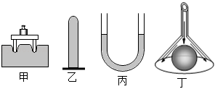

A．图甲，将加有砝码的小桌放在海绵上，小桌腿陷入海绵中

B．图乙，将硬纸片盖在装满水的试管口，倒置后水不会流出

C．图丙，将连通器中装入水，当水不流动时，两边的液面相平

D．图丁，从漏斗口向下吹气，乒乓球不下落

5．（2分）小明在“探究液体压强与哪些因素有关”实验中，步骤如图。下列分析不正确的是（　　）

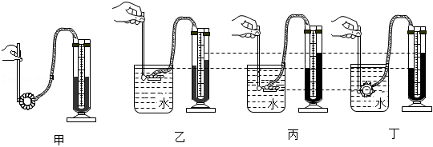

A．图甲中液体压强计在使用前，要调整U形管两边的液面高度相同

B．图甲中液体压强计的探头受到的压强越大，U形管两边的液面高度差越大

C．由图乙、丙两图的实验现象，可以得出液体的压强随深度的增加而增大

D．由图丙、丁两图的实验现象，可以得出不同液体的压强与密度有关

6．（2分）“低碳环保，绿色出行”已成为共识。自行车是便捷环保的交通工具，以下设计和操作（　　）

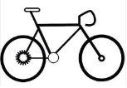

A．轮胎表面有凹凸不平的花纹

B．给轴承加润滑油

C．用力捏闸，使车更快地停下来

D．刹车时，使车轮由滚动变为滑动

7．（2分）如图所示，一只杯子静止在水平桌面上。以下受力分析正确的是（　　）

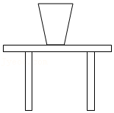

A．杯子受到重力、支持力和压力，共三个力的作用

B．杯子受到重力、支持力、压力、摩擦力，共四个力的作用

C．杯子受到的重力与桌面对它的支持力，是一对平衡力

D．杯子受到的重力和杯子对桌面的压力，是一对作用力与反作用力

8．（2分）下列关于惯性现象的解释，描述不正确的是（　　）

A．汽车刹车时，乘客身体前倾，是乘客由于惯性要继续保持向前行驶的运动状态

B．标枪运动员为取得好成绩掷标枪前需要助跑，因为惯性大小与物体运动的速度有关

C．通过拍打的方式清除窗帘上的浮灰，因为拍打时，灰尘由于惯性保持静止状态与窗帘分离而被抖落

D．在匀速直线行驶的列车内的人，竖直向上跳起后会落在原来起跳时的位置，这是因为起跳后的人由于惯性仍然保持与列车相同的运动速度和运动方向

9．（2分）下列俗语中涉及的物理现象和对应的解释正确的是（　　）

A．磨刀不误砍柴工——通过减小受力面积可以减小压强

B．四两拔千斤——利用动力臂小于阻力臂的杠杆可以实现省力

C．人心齐，泰山移——同一方向的各分力的合力大于分力，能够改变物体的运动状态

D．水涨船高——根据阿基米德原理，水位升高后船受到的浮力变大，排开水的体积变小

10．（2分）小亮在上物理课的时候，发现老师做了一个神奇的实验：在玻璃杯中装满大米，把一根筷子插在中间，使筷子直立，提起筷子就可以把装米的玻璃杯提起来。下列分析正确的是（　　）

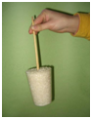

A．提起筷子时，筷子与米粒、米粒与杯内壁之间均存在摩擦力

B．将大米压得越实，提起筷子时杯子、筷子和米粒之间的摩擦力越小

C．将筷子竖直向上提起，筷子受到米粒阻碍其向上运动的摩擦力，方向竖直向上

D．将筷子竖直向上提起后静止时，筷子受到的摩擦力大小等于筷子的重力

**二、多项选择题（满分15分，共5题。每题给出的四个选项中，有2～3个选项符合题目要求，全选对得3分，漏选得1分，错选或不选得0分）**

（多选）11．（3分）如图为掷出的实心球的运动轨迹，球在运动过程中，不计空气阻力。下列分析正确的是（　　）

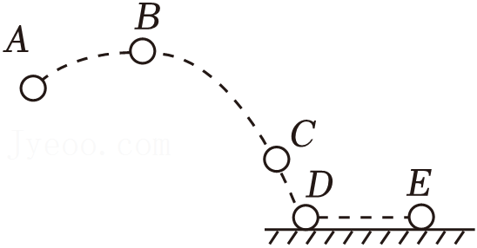

A．实心球由A到B的过程中做减速运动

B．实心球由B到D的过程中，重力势能转化为动能

C．实心球在最高点B时的机械能大于在C点的机械能

D．实心球由D到E的过程中，重力和摩擦力都做功

（多选）12．（3分）物理兴趣小组做了下列小实验，关于这些实验说法正确的是（　　）

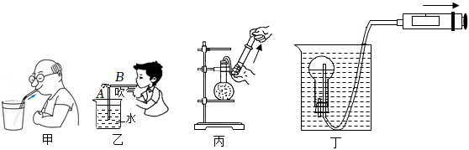

A．图甲：用吸管吸取饮料，说明大气压是存在的

B．图乙：往B管中吹气，A管中水面上升，说明在流体中流速越快的位置压强越大

C．图丙：烧瓶中的水刚停止沸腾，往外抽气水又沸腾起来，说明气压越小，沸点越低

D．图丁：自制潜水艇模型，向外拉注射器活塞；“潜水艇”下沉，说明改变潜水艇模型的总重可以改变它的浮沉状态

（多选）13．（3分）以下是小明课余的物理小制作，下列分析正确的是（　　）

A．微小形变放大瓶：用不同方向的力捏装满水的椭圆形厚玻璃瓶，细管中水面高度发生变化，说明力能改变玻璃瓶的形状

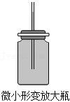

B．简易水平仪：将水平仪置于某平面上，若铅垂线与直角三角边的直角边平行，则该平面就是水平的

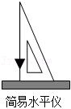

C．简易气压计：外界大气压变化时，因为瓶内气压不变。所以玻璃管中的水柱会随之升降

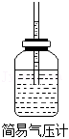

D．机翼模型：机翼上方气流的速度较下方小，对机翼上表面压强较下表面小，产生升力

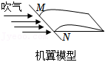

（多选）14．（3分）“嫦娥奔月”的神话源自古人对星辰的崇拜，今年6月2日，我国的嫦娥六号着陆器和上升器组合体在鹊桥二号中继星支持下，月球对它表面附近的物体产生的吸引力只有地球的六分之一。以下说法正确的是（　　）

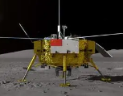

A．在月球上可以进行托里拆利实验

B．在月球上也可以验证阿基米德原理

C．可以用弹簧测力计测力、用天平测质量，研究月球上的物体受到的重力与质量的关系

D．地球上的大海产生潮汐现象，这是月球引力对地球水体产生的作用效果

（多选）15．（3分）修建房屋时，人们利用如图所示的起重机来搬运质量较大的建筑材料，起重机的吊臂长29m；起重机的滑轮组在匀速吊起质量1.0t的材料上升10m的过程中，滑轮组的机械效率是80%。下列说法中正确的是（g取10N/kg）（　　）

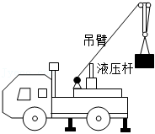

A．起重机的吊臂是个省力杠杆

B．滑轮组所做的有用功为1.0×105J

C．滑轮组所做的额外功为2.5×104J

D．若不计绳子和滑轮组的重力，则不会有额外功

**第Ⅱ卷（共65分）三、实验探究题（满分33分，共5题）**

16．（6分）弹簧测力计是力学中最基本的测量工具。在使用之前，需要知道以下知识：

（1）其工作原理：　 　。

（2）观察其量程与分度值：图中测量物体重力的弹簧测力计的量程与分度值分别是 　 　、　 　。

（3）会正确调零：

如果弹簧测力计需要测水平方向的力，则需要在水平方向调零；如果弹簧测力计需要测量重力

①图中为用已经调零的弹簧测力计测量物体的重力情况，则所测物体的重力大小为 　 　。

②若图中测量物体重力之前，未进行调零，指针在“0”刻线下面　 　。

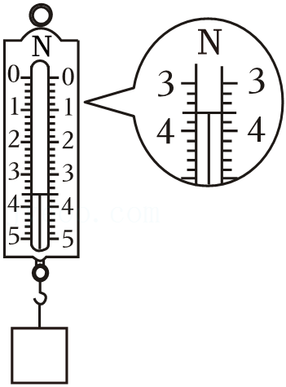

17．（6分）某同学“探究滑动摩擦力大小与哪些因素有关”的实验装置如图所示。

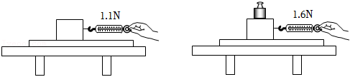

（1）为了测出物块在水平木板上运动的过程中所受滑动摩擦力的大小，用弹簧测力计水平拉动物块，使其做 　 　运动。根据 　 　原理可知，弹簧测力计的拉力大小等于物块受到的摩擦力大小。

（2）图中两次实验都是在同一长木板上进行的，比较实验数据，可以得到结论：　 　。

（3）要继续研究滑动摩擦力的大小与接触面粗糙程度的关系，需要增加的器材有 　 　，在测量滑动摩擦力时，要保持 　 　不变。

18．（6分）小明在“探究影响浮力大小的因素”实验中，用铝块进行了如图所示的操作。

（1）铝块浸入水中时，观察到 　 　现象，说明铝块受到了浮力的作用。

（2）比较甲、乙、丙三次实验数据，可以得出浮力的大小与 　 　有关。

（3）图丙中，水对铝块上、下表面的压力差为 　 　N。

（4）比较乙、丙两次实验，铝块下表面受到的水的压强大小关系是p乙　 　p丙（选填“＞”“＜”或“＝”）。

（5）如果要继续探究浮力的大小与浸没在液体中物体的密度是否有关，需要用与铝块 　 　相同的其他物体，重复 　 　操作（选填甲、乙、丙序号即可），并与之比较。

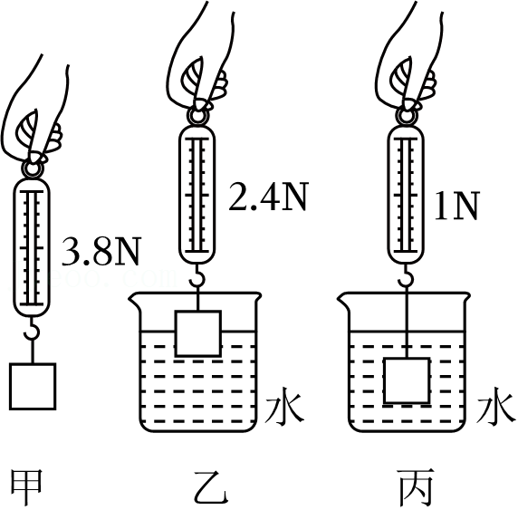

19．（8分）小明用图甲所示的装置探究杠杆的平衡条件，其中杠杆的刻度均匀，每小格为5cm

（1）小明在杠杆两侧挂上不同数量的钩码，移动钩码的位置，进行了4次实验。杠杆平衡时的部分数据已填入表中，请将杠杆右侧的阻力、阻力臂数值填入表中。

|  |  |  |  |  |
| --- | --- | --- | --- | --- |
| 实验次数 | 动力F1/N | 动力臂L1/m | 阻力F2/N | 阻力臂L2/m |
| 1 | 1.0 | 0.20 | 2.0 | 0.10 |
| 2 | 2.0 | 0.15 | 2.0 | 0.15 |
| 3 | 2.0 | 0.15 | 1.5 | 0.20 |
| 4 | 1.5 | 0.10 |  |  |

分析实验数据，可归纳出杠杆的平衡条件是 　 　。

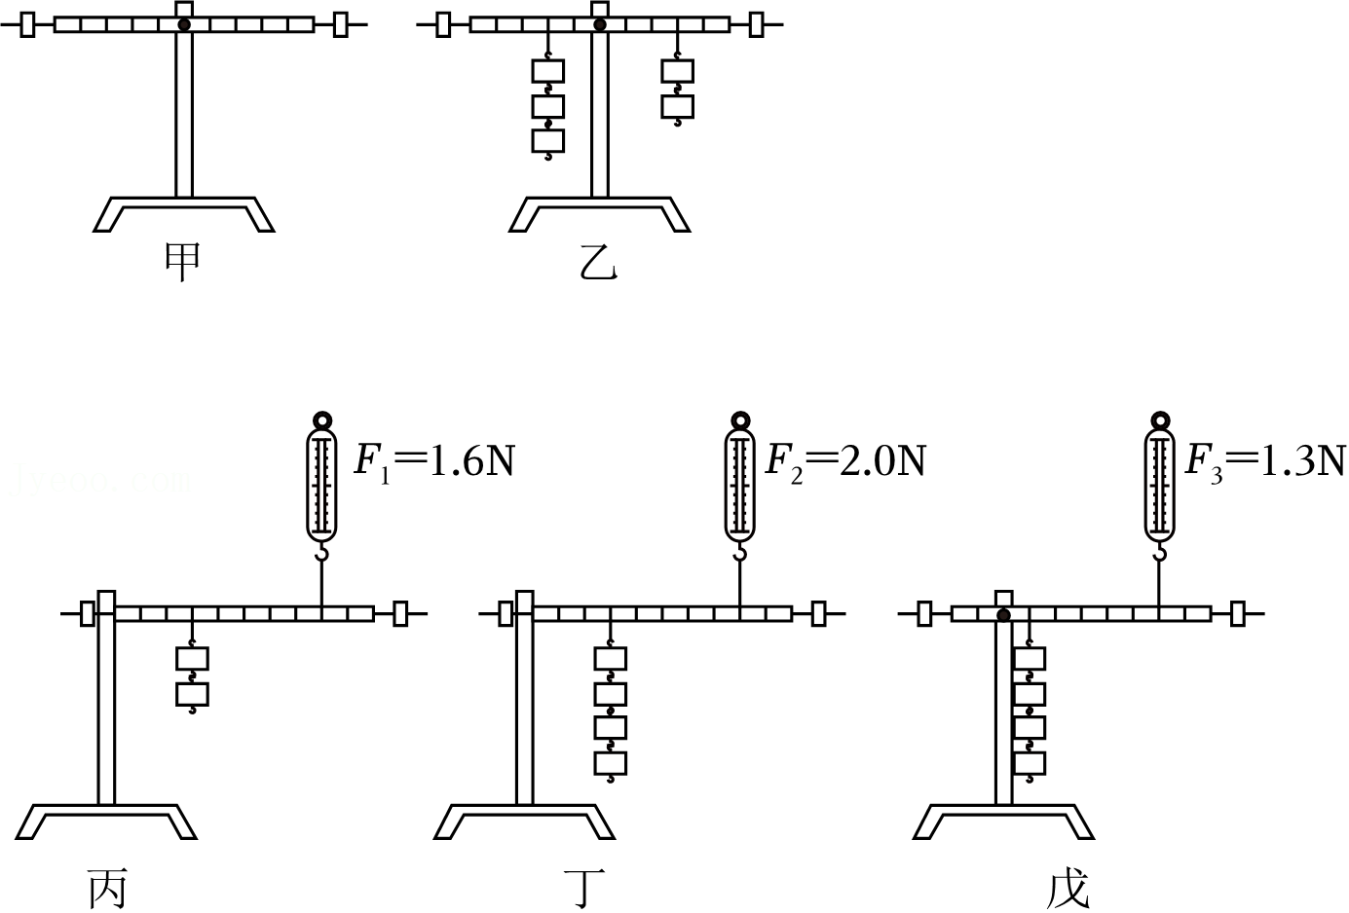

（2）小海与小明对实验过程进行交流，产生了一个新的问题：若支点不在杠杆的中点，上述结论是否也成立？于是他们用弹簧测力计代替一侧的钩码施力共同进行了如图丙、丁、戊所示的探究。

①若以弹簧测力计的拉力为动力、钩码对杠杆的拉力为阻力，则图丙、丁、戊中实验的数据，动力×动力臂与阻力×阻力臂的大小关系是 　 　。

②分析上述实验数据，可以判定第（1）题中得出的杠杆的平衡条件 　 　（选填“成立”或“不成立”），请你对此结论作出合理的解释 　 　。

20．（7分）某小组同学利用如图所示装置测量斜面的机械效率，利用同一木板搭成的不同斜面进行实验，得到的数据如表。

|  |  |  |  |  |  |
| --- | --- | --- | --- | --- | --- |
| 实验次数 | 斜面高度h/m | 斜面长度s/m | 物块重力G/N | 沿斜面拉力F/N | 机械效率η |
| 1 | 0.1 | 0.5 | 1.5 | 0.9 | 33% |
| 2 | 0.2 | 0.5 | 1.5 | 1.1 | 55% |
| 3 | 0.3 | 0.5 | 1.5 | 1.2 |  |
| 4 | 0.3 | 0.5 | 2.5 | 2.0 | 75% |
| 5 | 0.3 | 0.5 | 3.0 | 2.4 | 75% |

（1）分析实验数据可得，使用斜面可以省 　 　（选填“力”、“距离”或“功”）。

（2）第3次实验中拉力所做的有用功为 　 　J，总功为 　 　J，斜面的机械功率为 　 　。

（3）通过对比分析实验数据可知：斜面的机械效率与 　 　因素有关。

（4）使用斜面提升物体的过程中，总要做额外功，机械效率无法达到100%　 　。

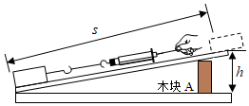

**四、综合分析题（满分12分，共2题）**

21．（6分）小明同学利用手边材质均匀的刻度尺和长方体橡皮做了下面的小实验。

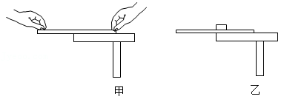

（1）甲图中，用力越大，刻度尺形变越大　 　有关；松手后橡皮被弹起，说明弯曲的刻度尺具有 　 　能。

（2）乙图中，刻度尺的中间位置紧贴桌子边缘，将橡皮放左到度尺上

①画出橡皮的受力示意图。

②若橡皮的质量为m1，刻度尺的质量为m2，橡皮的长为l，当水平向左缓慢推动到度尺的距离超过 　 　（用m1、m2、l表示）时，刻度尺会翻倒。

22．（6分）如图甲所示，在“探究阻力对物体运动的影响”时，将棉布铺在水平木板上，观察小车滑行的距离；去掉木板上的棉布，观察小车滑行的距离。

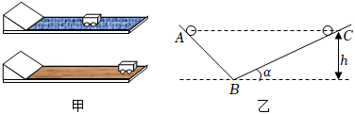

（1）实验中采用控制变量法：控制小车释放时的高度相同，目的是为了使小车 　 　。

（2）两次实验中，小车在 　 　水平面上受到的阻力较小，这是因为此表面 　 　。

（3）推理：如果水平面绝对光滑，运动的小车受到的阻力为零，它将 　 　。

（4）在物理学史中，伽利略最先得出“力不是维持物体运动的原因”这个结论。他通过理想实验提出设想：如图乙所示，小球从第一个斜面AB上端自由滑下并能滑上第二个斜面BC的等高处。该设想能成立的条件是下列选项中的 　 　（选填序号）。

a.小球的质量足够大

b.小球到达B处的速度足够大

c.斜面绝对光滑

d.斜面BC的倾角α足够大

（5）人类对“运动和力的关系”的探索过程告诉我们：人类对科学本质的认识是不断深入的。请你从物理学中再举一例说明 　 　。

**五、计算题（满分20分，共3题）**

23．（6分）如图所示，静放在水平桌面上的薄壁锥形瓶，质量为141g、底面积为45cm2，高度为15.8cm。往锥形瓶中倒入300g的水，液面高度为8.8cm。求：

（1）锥形瓶中的水受到的重力；

（2）锥形瓶中的水对瓶底的压力；

（3）锥形瓶底对水平桌面的压强。



24．（6分）如图所示，密度为0.9×103kg/m3、体积为1dm3的冰块静止漂浮在盛有适量水的大烧杯中。

（1）求冰块漂浮时所受浮力F浮；

（2）证明：待冰块完全熔化后，烧杯中水面的高度不发生变化。

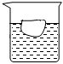

25．（8分）如图是小明家的一种手摇升降晾衣架示意图，它由四个定滑轮和两个动滑轮组成，绳子的尾端绕在一个固定在墙壁上的旋轮上，发现旋转摇柄损坏无法使用，小明直接用手在钢丝绳上的A点施加竖直向下16N的力，上升过程中衣架横梁始终保持水平。求：

（1）此时该装置的机械效率；

（2）小明做功的功率；

（3）与直接用手拉钢丝绳比，请写出使用旋转摇柄的一个优点，并作出解释。

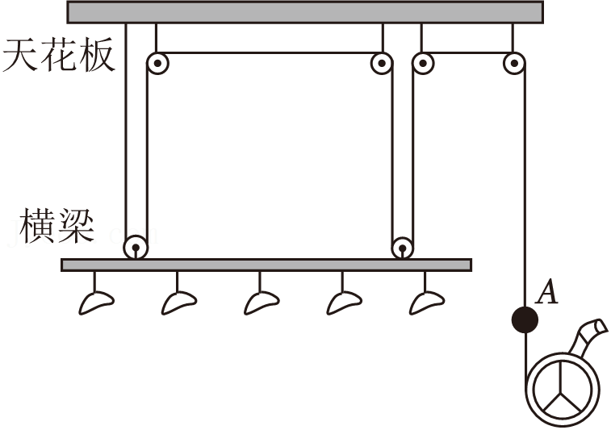

**2023-2024学年山东省青岛市市南区八年级（下）期末物理试卷**

**参考答案与试题解析**

**第Ⅰ卷（共35分）一、单项选择题（满分20分，共10题，每题2分。每题给出的四个选项中，只有1个选项符合题目要求）**

1．（2分）下列物理量及其国际单位符号，不正确的是（　　）

A．力F——N B．功W——J C．功率P——W D．压强p——FN

【答案】D

【解答】解：A.F表示力，单位是牛顿，故A正确；

B.W表示功，单位焦耳，故B正确；

C.P表示功率，单位瓦特，故C正确；

D.p表示压强，单位帕斯卡，故D错误。

故选：D。

2．（2分）力学知识与生活息息相关，某小组展开了一场力学知识的辩论赛，下列观点正确的（　　）

A．空中的物体能掉落到地面，说明只有一个物体也可以产生力

B．两块磁铁不接触也能相互排斥，说明不接触的物体间也能产生力

C．人推箱子，箱子没动，说明人对箱子的推力没有作用效果

D．脚踢球时会感觉疼，说明球对脚的力大于脚对球的力

【答案】B

【解答】解：A、力是物体对物体的作用，空中的物体能掉落到地下，故A错误；

B、两块磁铁不接触也能相互排斥，故B正确；

C、物体间力的作用是相互的，人对箱子有力的作用，故C错误；

D、脚踢球时会感觉疼，球对脚也产生了一个力，它们大小相等。

故选：B。

3．（2分）下列说法错误的是（　　）

A．人推小车前进，推力做了功，也常说人做了功

B．不同的物体做功的时间相同，做功越多的功率越大

C．流动的水能推动水车，说明流水具有能量

D．高楼上悬挂的空调室外机，没有机械能

【答案】D

【解答】解：A、人推小车前进，推力做了功；

B、不同的物体做功的时间相同可知做功越多的功率越大；



C、湍急的流水具有动能，故C正确；

D、高楼上悬挂的空调室外机，具有重力势能，故D错误。

故选：D。

4．（2分）下列实验中，能证明大气压强存在的是（　　）

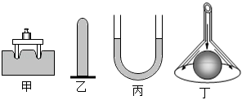

A．图甲，将加有砝码的小桌放在海绵上，小桌腿陷入海绵中

B．图乙，将硬纸片盖在装满水的试管口，倒置后水不会流出

C．图丙，将连通器中装入水，当水不流动时，两边的液面相平

D．图丁，从漏斗口向下吹气，乒乓球不下落

【答案】B

【解答】解：A、当受力面积一定时，压力增大；不能证明大气压强存在；

B、将硬纸片盖在装满水的玻璃杯口，由于杯内没有空气只有水，故纸片就被大气压给“顶”住了，故B正确；

C、上端开口，连通器内盛同种液体且液体不流动时，不能证明大气压强存在；

D、从漏斗口向下用力吹气，压强小，故D不符合题意。

故选：B。

5．（2分）小明在“探究液体压强与哪些因素有关”实验中，步骤如图。下列分析不正确的是（　　）

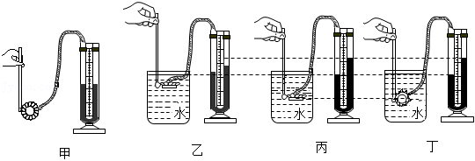

A．图甲中液体压强计在使用前，要调整U形管两边的液面高度相同

B．图甲中液体压强计的探头受到的压强越大，U形管两边的液面高度差越大

C．由图乙、丙两图的实验现象，可以得出液体的压强随深度的增加而增大

D．由图丙、丁两图的实验现象，可以得出不同液体的压强与密度有关

【答案】D

【解答】解：A．图甲中液体压强计在使用前，故A正确；

B．液体内部压强的大小是通过液体压强计U形管两边液面的高度差来判断的，U形管两边的液面高度差越大；

C．由图乙，液体的密度相同，深度大的U形管液面高度差大，可以得出液体的压强随深度的增加而增大；

D．由图丙，液体的密度和深度相同，故不可以得出不同液体的压强与密度有关。

故选：D。

6．（2分）“低碳环保，绿色出行”已成为共识。自行车是便捷环保的交通工具，以下设计和操作（　　）

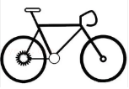

A．轮胎表面有凹凸不平的花纹

B．给轴承加润滑油

C．用力捏闸，使车更快地停下来

D．刹车时，使车轮由滚动变为滑动

【答案】B

【解答】解：A、轮胎表面有凹凸不平的花纹，通过增大接触面的粗糙程度来增大摩擦力；

B、给轴承加润滑油，故B符合题意；

C、用力捏闸，是在接触面粗糙程度一定时，故C不合题意；

D、刹车时，可以增大摩擦力。

故选：B。

7．（2分）如图所示，一只杯子静止在水平桌面上。以下受力分析正确的是（　　）

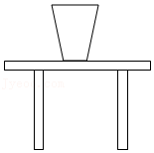

A．杯子受到重力、支持力和压力，共三个力的作用

B．杯子受到重力、支持力、压力、摩擦力，共四个力的作用

C．杯子受到的重力与桌面对它的支持力，是一对平衡力

D．杯子受到的重力和杯子对桌面的压力，是一对作用力与反作用力

【答案】C

【解答】解：AB、静止在水平桌面上的杯子处于平衡状态，故AB错误；

C、杯子受到的重力与桌面对它的支持力大小相等、作用在同一直线上，是一对平衡力；

D、杯子受到的重力和杯子对桌面的压力方向相同，故D错误。

故选：C。

8．（2分）下列关于惯性现象的解释，描述不正确的是（　　）

A．汽车刹车时，乘客身体前倾，是乘客由于惯性要继续保持向前行驶的运动状态

B．标枪运动员为取得好成绩掷标枪前需要助跑，因为惯性大小与物体运动的速度有关

C．通过拍打的方式清除窗帘上的浮灰，因为拍打时，灰尘由于惯性保持静止状态与窗帘分离而被抖落

D．在匀速直线行驶的列车内的人，竖直向上跳起后会落在原来起跳时的位置，这是因为起跳后的人由于惯性仍然保持与列车相同的运动速度和运动方向

【答案】B

【解答】解：A、汽车刹车时，所以乘客身体前倾；

B、惯性大小与物体运动的速度无关，是让标枪在出手前具有速度，故B错误；

C、拍打窗帘上的浮尘时，当用力拍窗帘时，而浮尘由于惯性仍然保持原来的静止状态，故C正确；

D、列车做匀速直线运动时，由于惯性在水平方向上仍然保持与列车相同的运动速度，故D正确。

故选：B。

9．（2分）下列俗语中涉及的物理现象和对应的解释正确的是（　　）

A．磨刀不误砍柴工——通过减小受力面积可以减小压强

B．四两拔千斤——利用动力臂小于阻力臂的杠杆可以实现省力

C．人心齐，泰山移——同一方向的各分力的合力大于分力，能够改变物体的运动状态

D．水涨船高——根据阿基米德原理，水位升高后船受到的浮力变大，排开水的体积变小

【答案】C

【解答】解：A.刀磨得越锋利，砍柴时刀刃与木材的接触面积越小，刀刃对木材的压强就越大，这样就可以将因磨刀而花费的时间补回来；

B.四两拨千斤﹣﹣利用杠杆原理，当阻力和阻力臂不变时，故B错误；

C.人心齐，泰山移，产生的合力更大，故C正确；

D.船在水面是处于漂浮状态的，浮力等于重力，船重力不变。当液体密度不变时。所以水位上涨，故D错误；

故选：C。

10．（2分）小亮在上物理课的时候，发现老师做了一个神奇的实验：在玻璃杯中装满大米，把一根筷子插在中间，使筷子直立，提起筷子就可以把装米的玻璃杯提起来。下列分析正确的是（　　）

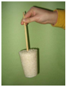

A．提起筷子时，筷子与米粒、米粒与杯内壁之间均存在摩擦力

B．将大米压得越实，提起筷子时杯子、筷子和米粒之间的摩擦力越小

C．将筷子竖直向上提起，筷子受到米粒阻碍其向上运动的摩擦力，方向竖直向上

D．将筷子竖直向上提起后静止时，筷子受到的摩擦力大小等于筷子的重力

【答案】A

【解答】解：ABD、提起筷子 静止，受到的重力与筷子施加的向上的摩擦力平衡，受到的重力与米对杯子的摩擦力平衡，且大小等于米与杯子的总重力，故A正确；

C、将筷子竖直向上提起，摩擦力的方向竖直向下。

故选：A。

**二、多项选择题（满分15分，共5题。每题给出的四个选项中，有2～3个选项符合题目要求，全选对得3分，漏选得1分，错选或不选得0分）**

（多选）11．（3分）如图为掷出的实心球的运动轨迹，球在运动过程中，不计空气阻力。下列分析正确的是（　　）

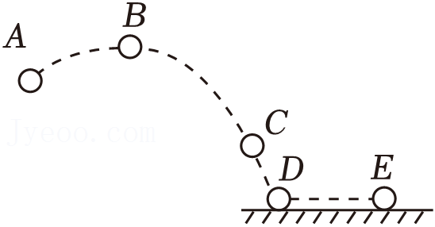

A．实心球由A到B的过程中做减速运动

B．实心球由B到D的过程中，重力势能转化为动能

C．实心球在最高点B时的机械能大于在C点的机械能

D．实心球由D到E的过程中，重力和摩擦力都做功

【答案】AB

【解答】解：A、不计空气阻力，机械能守恒，质量不变，重力势能增加，速度减小，故A正确；

B、实心球由B到D的过程中，高度降低，重力势能减小，重力势能转化为动能；

C、不计空气阻力，机械能守恒，故C错误；

D、实心球由D到E的过程中，重力不做功，故D错误。

故选：AB。

（多选）12．（3分）物理兴趣小组做了下列小实验，关于这些实验说法正确的是（　　）

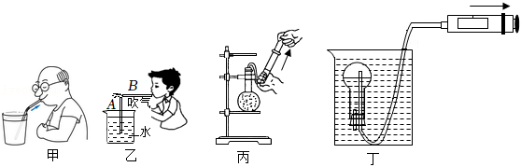

A．图甲：用吸管吸取饮料，说明大气压是存在的

B．图乙：往B管中吹气，A管中水面上升，说明在流体中流速越快的位置压强越大

C．图丙：烧瓶中的水刚停止沸腾，往外抽气水又沸腾起来，说明气压越小，沸点越低

D．图丁：自制潜水艇模型，向外拉注射器活塞；“潜水艇”下沉，说明改变潜水艇模型的总重可以改变它的浮沉状态

【答案】ACD

【解答】解：A、图甲：用吸管吸取饮料，故A正确；

B、图乙：往B管中吹气，说明在流体中流速越快的位置压强越小；

C、图丙：烧瓶中的水刚停止沸腾，说明气压越小，故C正确；

D、图丁：自制潜水艇模型；“潜水艇”下沉，故D正确。

故选：ACD。

（多选）13．（3分）以下是小明课余的物理小制作，下列分析正确的是（　　）

A．微小形变放大瓶：用不同方向的力捏装满水的椭圆形厚玻璃瓶，细管中水面高度发生变化，说明力能改变玻璃瓶的形状

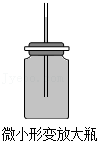

B．简易水平仪：将水平仪置于某平面上，若铅垂线与直角三角边的直角边平行，则该平面就是水平的

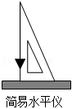

C．简易气压计：外界大气压变化时，因为瓶内气压不变。所以玻璃管中的水柱会随之升降

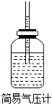

D．机翼模型：机翼上方气流的速度较下方小，对机翼上表面压强较下表面小，产生升力

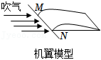

【答案】ABC

【解答】解：A、微小形变放大瓶：用不同方向的力捏装满水的椭圆形厚玻璃瓶，说明力能改变玻璃瓶的形状；

B、重力的方向总是竖直向下的，若铅垂线与直角三角边的直角边平行，故B正确；

C、简易气压计：外界大气压变化时。所以玻璃管中的水柱会随之升降；

D、机翼模型：机翼上方气流的速度较下方大，产生升力。

故选：ABC。

（多选）14．（3分）“嫦娥奔月”的神话源自古人对星辰的崇拜，今年6月2日，我国的嫦娥六号着陆器和上升器组合体在鹊桥二号中继星支持下，月球对它表面附近的物体产生的吸引力只有地球的六分之一。以下说法正确的是（　　）

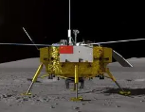

A．在月球上可以进行托里拆利实验

B．在月球上也可以验证阿基米德原理

C．可以用弹簧测力计测力、用天平测质量，研究月球上的物体受到的重力与质量的关系

D．地球上的大海产生潮汐现象，这是月球引力对地球水体产生的作用效果

【答案】BCD

【解答】解：A、托里拆利实验是用来测量大气压数值的，故A错误；

BC、月球对它表面附近的物体产生的吸引力只有地球的六分之一，验证阿基米德原理需要使用弹簧测力计测量重力和拉力，需要用到弹簧测力计测重力，月球上的物体受到月球给的重力保证了天平可以测量质量，故BC正确；

D、地球上的大海产生潮汐现象，故D正确。

故选：BCD。

（多选）15．（3分）修建房屋时，人们利用如图所示的起重机来搬运质量较大的建筑材料，起重机的吊臂长29m；起重机的滑轮组在匀速吊起质量1.0t的材料上升10m的过程中，滑轮组的机械效率是80%。下列说法中正确的是（g取10N/kg）（　　）

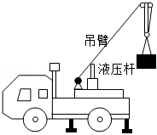

A．起重机的吊臂是个省力杠杆

B．滑轮组所做的有用功为1.0×105J

C．滑轮组所做的额外功为2.5×104J

D．若不计绳子和滑轮组的重力，则不会有额外功

【答案】BC

【解答】解：

A、由图可知，液压杆提供的力为动力、滑轮组和货物的总重力为阻力，动力臂小于阻力臂，故A错误；

B、滑轮组所做有用功为：W有用＝Gh＝mgh＝1.0×107kg×10N/kg×10m＝1.0×106J，故B正确；

C、由η＝总＝＝＝1.25×105J，



滑轮组做的额外功为：W额外＝W总﹣W有用＝7.25×105J﹣1.2×105J＝2.8×104J，故C正确；

D、滑轮组所做的额外功是由绳重，不计绳子，仍然要克服摩擦力做额外功。

故选：BC。

**第Ⅱ卷（共65分）三、实验探究题（满分33分，共5题）**

16．（6分）弹簧测力计是力学中最基本的测量工具。在使用之前，需要知道以下知识：

（1）其工作原理：　在弹性范围内，弹簧的伸长量与弹簧所受拉力大小成正比　。

（2）观察其量程与分度值：图中测量物体重力的弹簧测力计的量程与分度值分别是 　0～5N　、　0.2N　。

（3）会正确调零：

如果弹簧测力计需要测水平方向的力，则需要在水平方向调零；如果弹簧测力计需要测量重力

①图中为用已经调零的弹簧测力计测量物体的重力情况，则所测物体的重力大小为 　3.6N　。

②若图中测量物体重力之前，未进行调零，指针在“0”刻线下面　大　。

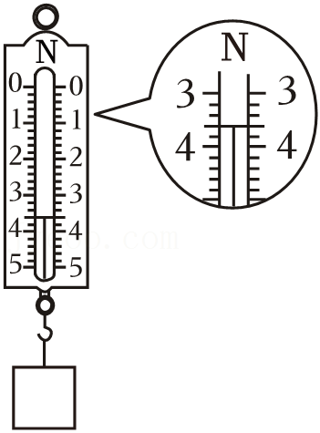

【答案】（1）在弹性范围内，弹簧的伸长量与弹簧所受拉力大小成正比；

（2）0～5N；0.2N；

（3）①3.6N；②大。

【解答】解：（1）弹簧测力计的工作原理是在弹性范围内，弹簧的伸长量与弹簧所受拉力大小成正比；

（2）由图可知，弹簧测力计的量程是0～5N；

（3）①由图可知，弹簧测力计的指针位于7N以下的第三个刻度；

②若若图中测量物体重力之前，未进行调零，则会使测量结果偏大。

故答案为：

（1）在弹性范围内，弹簧的伸长量与弹簧所受拉力大小成正比；

（2）0～5N；7.2N；

（3）①3.4N；②大。

17．（6分）某同学“探究滑动摩擦力大小与哪些因素有关”的实验装置如图所示。

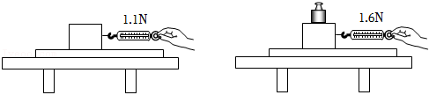

（1）为了测出物块在水平木板上运动的过程中所受滑动摩擦力的大小，用弹簧测力计水平拉动物块，使其做 　匀速直线　运动。根据 　二力平衡　原理可知，弹簧测力计的拉力大小等于物块受到的摩擦力大小。

（2）图中两次实验都是在同一长木板上进行的，比较实验数据，可以得到结论：　在接触面粗糙程度一定时，压力越大，滑动摩擦力越大　。

（3）要继续研究滑动摩擦力的大小与接触面粗糙程度的关系，需要增加的器材有 　棉布、毛巾　，在测量滑动摩擦力时，要保持 　压力大小　不变。

【答案】（1）匀速直线；二力平衡；（2）在接触面粗糙程度一定时，压力越大，滑动摩擦力越大；（3）棉布、毛巾；压力大小。

【解答】解：（1）要测滑动摩擦力，需拉动木块在水平方向做匀速直线运动，此时拉力与摩擦力是一对平衡力，即弹簧测力计的拉力等于滑动摩擦力的大小；

（2）分析图中两次实验都是在同一长木板上进行的可知，两次实验接触面的粗糙程度相同，且压力越大，滑动摩擦力越大，压力越大；

（3）要研究滑动摩擦力的大小与接触面粗糙程度的关系，需要保持压力大小不变，所以还需要添加棉布。

故答案为：（1）匀速直线；二力平衡，压力越大；（3）棉布；压力大小。

18．（6分）小明在“探究影响浮力大小的因素”实验中，用铝块进行了如图所示的操作。

（1）铝块浸入水中时，观察到 　弹簧测力计示数减小的　现象，说明铝块受到了浮力的作用。

（2）比较甲、乙、丙三次实验数据，可以得出浮力的大小与 　物体排开液体的体积　有关。

（3）图丙中，水对铝块上、下表面的压力差为 　2.8　N。

（4）比较乙、丙两次实验，铝块下表面受到的水的压强大小关系是p乙　＜　p丙（选填“＞”“＜”或“＝”）。

（5）如果要继续探究浮力的大小与浸没在液体中物体的密度是否有关，需要用与铝块 　体积　相同的其他物体，重复 　丙　操作（选填甲、乙、丙序号即可），并与之比较。

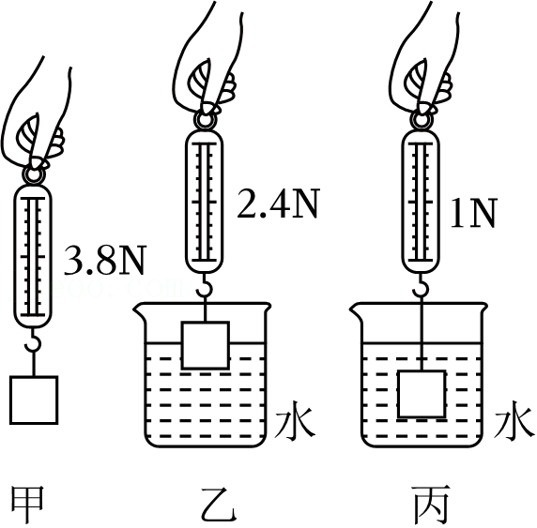

【答案】（1）弹簧测力计示数减小的；（2）物体排开液体的体积；（3）2.8；（4）＜；（5）体积；丙。

【解答】解：（1）铝块浸入水中时，由于受到向上的浮力；

（2）比较甲、乙和丙三次实验数据，弹簧测力计示数越小，可以得出浮力的大小与物体排开液体的体积有关；

（3）图丙中，水对铝块的浮力为：F浮＝G﹣F示＝3.8N﹣8N＝2.8N，故水对铝块的上；

（4）比较乙、丙两次实验乙＜h甲，故下表面受到的水的压强大小关系是p乙＜p丙；

（5）如果要继续探究浮力的大小与没在液体中物体的密度是否有关，需要用与铝块体积相同的其他物体，并与之比较。

故答案为：（1）弹簧测力计示数减小的；（2）物体排开液体的体积；（4）＜；丙。

19．（8分）小明用图甲所示的装置探究杠杆的平衡条件，其中杠杆的刻度均匀，每小格为5cm

（1）小明在杠杆两侧挂上不同数量的钩码，移动钩码的位置，进行了4次实验。杠杆平衡时的部分数据已填入表中，请将杠杆右侧的阻力、阻力臂数值填入表中。

|  |  |  |  |  |
| --- | --- | --- | --- | --- |
| 实验次数 | 动力F1/N | 动力臂L1/m | 阻力F2/N | 阻力臂L2/m |
| 1 | 1.0 | 0.20 | 2.0 | 0.10 |
| 2 | 2.0 | 0.15 | 2.0 | 0.15 |
| 3 | 2.0 | 0.15 | 1.5 | 0.20 |
| 4 | 1.5 | 0.10 | 1.0 | 0.15 |

分析实验数据，可归纳出杠杆的平衡条件是 　动力×动力臂＝阻力×阻力臂（或F1L1＝F2L2）　。

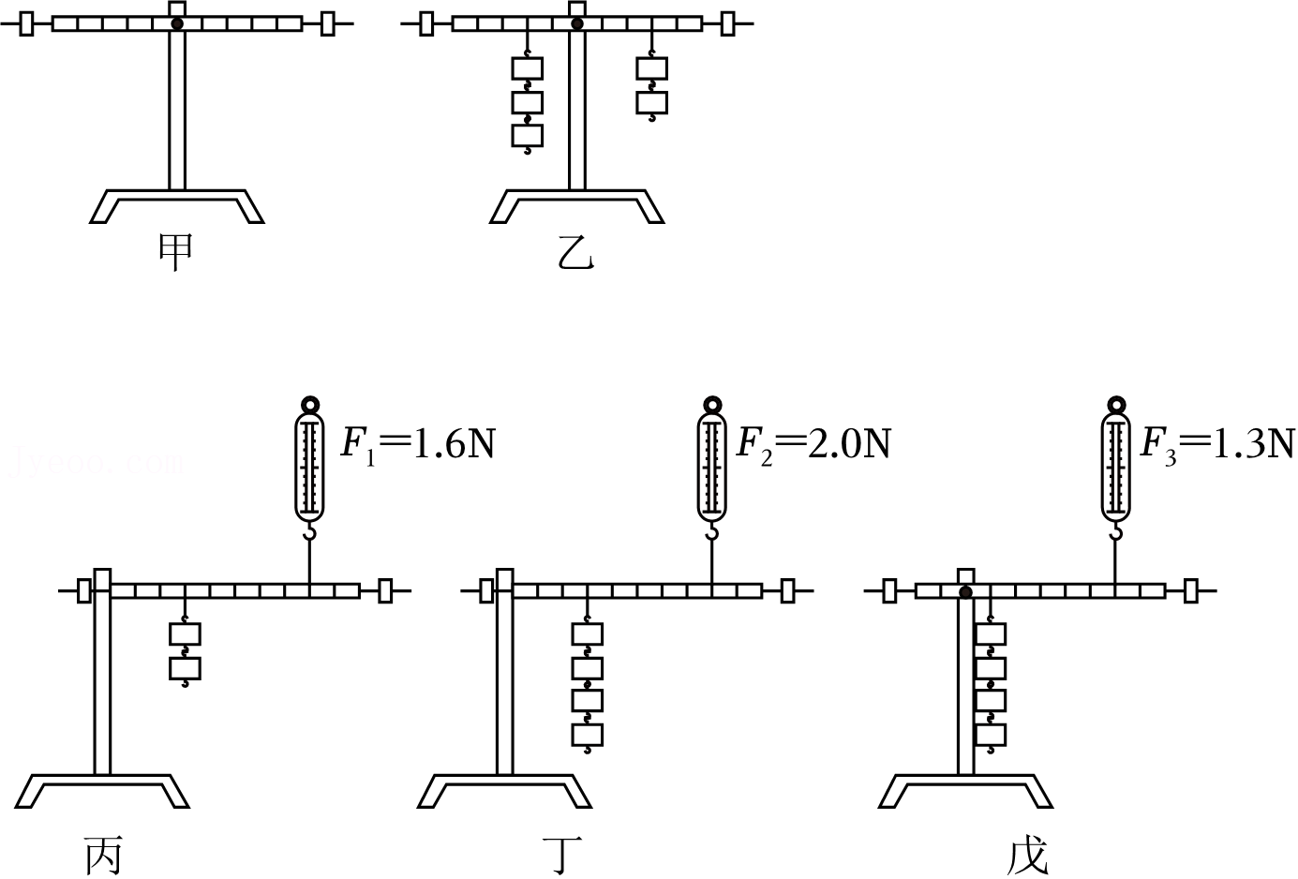

（2）小海与小明对实验过程进行交流，产生了一个新的问题：若支点不在杠杆的中点，上述结论是否也成立？于是他们用弹簧测力计代替一侧的钩码施力共同进行了如图丙、丁、戊所示的探究。

①若以弹簧测力计的拉力为动力、钩码对杠杆的拉力为阻力，则图丙、丁、戊中实验的数据，动力×动力臂与阻力×阻力臂的大小关系是 　动力×动力臂＞阻力×阻力臂　。

②分析上述实验数据，可以判定第（1）题中得出的杠杆的平衡条件 　不成立　（选填“成立”或“不成立”），请你对此结论作出合理的解释 　支点不在杠杆的中点时，杠杆的重心没有通过支点，杠杆的自重对杠杆平衡有影响　。

【答案】（1）1.0；0.15；动力×动力臂＝阻力×阻力臂（或F1L1＝F2L2）；（2）①动力×动力臂＞阻力×阻力臂；②不成立；支点不在杠杆的中点时，杠杆的重心没有通过支点，杠杆的自重对杠杆平衡有影响

【解答】解：（1）根据题干已知条件：每小格为5cm，每个钩码的重力均为0.7N；

分析表格数据有：1.0N×6.20m＝2.0N×3.10m；2.0N×4.15m＝2.0N×2.15m；1.5N×3.10m＝1.0N×8.15m1L1＝F8L2）；

（2）①由图丙可得：动力×动力臂＝1.4N×8×5cm＞阻力×阻力臂＝7×0.5N×7×5cm；丁和戊图同理有动力×动力臂＝2.6N×8×5cm＞阻力×阻力臂＝2×0.5N×3×5cm：动力×动力臂＝1.6N×6×5cm＞阻力×阻力臂＝8×0.5N×7×5cm，

由此可得出动力×动力臂＞阻力×阻力臂；

②根据小题①的分析可知此时杠杆平衡条件不成立，其原因是图丙丁戊中，杠杆的重力对杠杆转动产生了影响。

故答案为：（1）1.5；0.151L3＝F2L2）；（2）①动力×动力臂＞阻力×阻力臂；支点不在杠杆的中点时，杠杆的自重对杠杆平衡有影响。

20．（7分）某小组同学利用如图所示装置测量斜面的机械效率，利用同一木板搭成的不同斜面进行实验，得到的数据如表。

|  |  |  |  |  |  |
| --- | --- | --- | --- | --- | --- |
| 实验次数 | 斜面高度h/m | 斜面长度s/m | 物块重力G/N | 沿斜面拉力F/N | 机械效率η |
| 1 | 0.1 | 0.5 | 1.5 | 0.9 | 33% |
| 2 | 0.2 | 0.5 | 1.5 | 1.1 | 55% |
| 3 | 0.3 | 0.5 | 1.5 | 1.2 |  |
| 4 | 0.3 | 0.5 | 2.5 | 2.0 | 75% |
| 5 | 0.3 | 0.5 | 3.0 | 2.4 | 75% |

（1）分析实验数据可得，使用斜面可以省 　力　（选填“力”、“距离”或“功”）。

（2）第3次实验中拉力所做的有用功为 　0.45　J，总功为 　0.6　J，斜面的机械功率为 　75%　。

（3）通过对比分析实验数据可知：斜面的机械效率与 　斜面的倾斜程度　因素有关。

（4）使用斜面提升物体的过程中，总要做额外功，机械效率无法达到100%　克服摩擦力做功　。

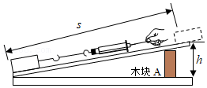

【答案】（1）力；（2）0.45；0.6；75%；（3）斜面的倾斜程度；（4）克服摩擦力做功。

【解答】解：（1）由表中数据可知，沿斜面的拉力小于物块的重力；

（2）第3次实验中拉力所做的有用功为：

W有＝Gh＝1.7N×0.3m＝4.45J，

拉力所做的总功为：

W总＝Fs＝1.2N×2.5m＝0.2J，

则斜面的机械功率为：

η＝＝×100%＝75%；



（3）由表中1、2、2次实验可知，机械效率不同、4、5次实验可知，机械效率相同；

（4）在提升物体过程中，由于要克服摩擦力做额外功。

故答案为：（1）力；（2）6.45；75%；（4）克服摩擦力做功。

**四、综合分析题（满分12分，共2题）**

21．（6分）小明同学利用手边材质均匀的刻度尺和长方体橡皮做了下面的小实验。

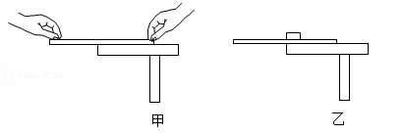

（1）甲图中，用力越大，刻度尺形变越大　大小　有关；松手后橡皮被弹起，说明弯曲的刻度尺具有 　弹性势　能。

（2）乙图中，刻度尺的中间位置紧贴桌子边缘，将橡皮放左到度尺上

①画出橡皮的受力示意图。

②若橡皮的质量为m1，刻度尺的质量为m2，橡皮的长为l，当水平向左缓慢推动到度尺的距离超过 　　（用m1、m2、l表示）时，刻度尺会翻倒。



【答案】（1）大小；弹性势；（2）①见解答；②。



【解答】解：（1）用力越大，刻度尺形变越大；

松手后橡皮被弹起，说明弯曲的刻度尺具有弹性势能；

（3）静止的物体受力平衡，重力与支持力平衡，如图所示：

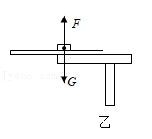

当刻度尺刚刚没有翻倒时，则以桌子边缘为支点，

则水平向左缓缓推动刻度尺的距离为刻度尺重力的力臂L2，橡皮重力的力臂为：L1＝l﹣L2，



根据杠杆的平衡条件可得：G6L1＝G2L2，

即：m1g×（l﹣L2）＝m2g×L2，



解得：L2＝。



故答案为：（1）大小；弹性势；②.



22．（6分）如图甲所示，在“探究阻力对物体运动的影响”时，将棉布铺在水平木板上，观察小车滑行的距离；去掉木板上的棉布，观察小车滑行的距离。

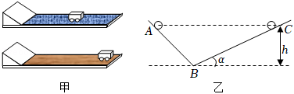

（1）实验中采用控制变量法：控制小车释放时的高度相同，目的是为了使小车 　到达水平面的速度相同　。

（2）两次实验中，小车在 　木板　水平面上受到的阻力较小，这是因为此表面 　粗糙程度小　。

（3）推理：如果水平面绝对光滑，运动的小车受到的阻力为零，它将 　做匀速直线运动　。

（4）在物理学史中，伽利略最先得出“力不是维持物体运动的原因”这个结论。他通过理想实验提出设想：如图乙所示，小球从第一个斜面AB上端自由滑下并能滑上第二个斜面BC的等高处。该设想能成立的条件是下列选项中的 　c　（选填序号）。

a.小球的质量足够大

b.小球到达B处的速度足够大

c.斜面绝对光滑

d.斜面BC的倾角α足够大

（5）人类对“运动和力的关系”的探索过程告诉我们：人类对科学本质的认识是不断深入的。请你从物理学中再举一例说明 　如奥斯特最先发现了电流的磁效应，得出电可以生磁，在此基础上，法拉第经过不懈努力，又发现了电磁感应，得出了磁可以生电　。

【答案】（1）到达水平面的速度相同；（2）木板；粗糙程度小；（3）做匀速直线运动；（4）c；（5）如奥斯特最先发现了电流的磁效应，得出电可以生磁，在此基础上，法拉第经过不懈努力，又发现了电磁感应，得出了磁可以生电。

【解答】解：（1）实验中采用控制变量法：控制小车释放时的高度相同，目的是为了使小车 。

（2）两次实验中，由现象知，在木板上水平面上受到的阻力较小。

（3）推理：如果水平面绝对光滑，运动的小车受到的阻力为零。

（4）伽利略的理想实验中，小球从第一个斜面AB上滑下并能滑上第二个斜面 的等高处，而与小球的质量、斜面的倾角等无关；

③人类对科学本质的认识是不断深入的，如奥斯特最先发现了电流的磁效应，在此基础上，又发现了电磁感应。

故答案为：（1）到达水平面的速度相同；（2）木板；（3）做匀速直线运动；（5）如奥斯特最先发现了电流的磁效应，在此基础上，又发现了电磁感应。

**五、计算题（满分20分，共3题）**

23．（6分）如图所示，静放在水平桌面上的薄壁锥形瓶，质量为141g、底面积为45cm2，高度为15.8cm。往锥形瓶中倒入300g的水，液面高度为8.8cm。求：

（1）锥形瓶中的水受到的重力；

（2）锥形瓶中的水对瓶底的压力；

（3）锥形瓶底对水平桌面的压强。



【答案】（1）锥形瓶中的水受到的重力为3N；

（2）锥形瓶中的水对瓶底的压力为3.96N；

（3）锥形瓶底对水平桌面的压强为980Pa。

【解答】解：（1）已知锥形瓶中水的质量m水＝300g＝0.3kg，则锥形瓶中的水受到的重力G水＝m水g＝5.3kg×10N/kg＝3N；

（2）水的深度为h＝8.8cm＝0.088m，

则水对瓶底的压强：p＝ρ水gh＝4.0×103kg/m3×10N/kg×0.088m＝880Pa，

根据p＝可知﹣4m5＝3.96N；



（3）已知锥形瓶的质量m瓶＝141g＝0.141kg，则锥形瓶受到的重力G瓶＝m瓶g＝8.141kg×10N/kg＝1.41N，

锥形瓶底对水平桌面的压力F压＝G总＝G水+G瓶＝3N+2.41N＝4.41N，所以锥形瓶底对水平桌面的压强p＝＝。



答：（1）锥形瓶中的水受到的重力为3N；

（2）锥形瓶中的水对瓶底的压力为3.96N；

（3）锥形瓶底对水平桌面的压强为980Pa。

24．（6分）如图所示，密度为0.9×103kg/m3、体积为1dm3的冰块静止漂浮在盛有适量水的大烧杯中。

（1）求冰块漂浮时所受浮力F浮；

（2）证明：待冰块完全熔化后，烧杯中水面的高度不发生变化。

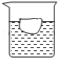

【答案】（1）冰块漂浮时所受浮力为9N；

（2）冰块熔化后水面的高度不变。

【解答】解：（1）冰漂浮于水面上，所以冰块的浮力与其所受重力相等

F浮＝G冰＝m冰g＝ρ冰V冰g＝0.9×105kg/m3×1×10﹣5m3×10N/kg＝9N；

（2）冰块漂浮于水面上，则F浮＝ρ水gV排＝G冰﹣﹣﹣﹣①

冰块熔化成水后，质量不变水＝G冰，

即：G水＝ρ水gV水＝G冰﹣﹣﹣﹣﹣﹣﹣﹣﹣﹣﹣﹣②

由①②可得：ρ水gV排＝ρ水gV水，

则：V排＝V水，

即冰块熔化为水的体积等于冰块排开水的体积，

所以，冰块熔化后水面的高度不变。

答：（1）冰块漂浮时所受浮力为3N；

（2）冰块熔化后水面的高度不变。

25．（8分）如图是小明家的一种手摇升降晾衣架示意图，它由四个定滑轮和两个动滑轮组成，绳子的尾端绕在一个固定在墙壁上的旋轮上，发现旋转摇柄损坏无法使用，小明直接用手在钢丝绳上的A点施加竖直向下16N的力，上升过程中衣架横梁始终保持水平。求：

（1）此时该装置的机械效率；

（2）小明做功的功率；

（3）与直接用手拉钢丝绳比，请写出使用旋转摇柄的一个优点，并作出解释。

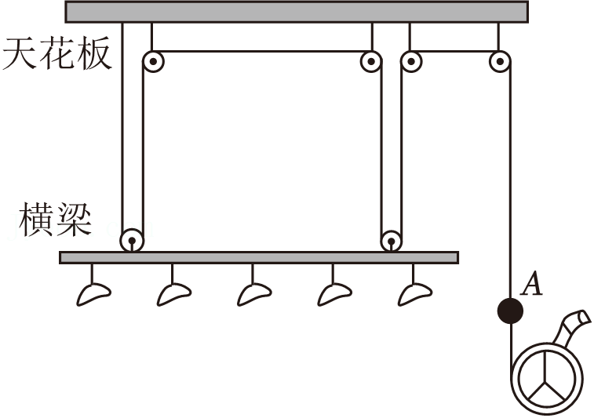

【答案】（1）此时该装置的机械效率为62.5%；

（2）小明做功的功率为12.8W；

（3）省力；旋转摇柄相当于一个轮轴，使用时可以省力。

【解答】解：（1）由图知，n＝4＝＝＝＝＝62.4%；



（2）小明做的功：W＝Fs＝Fnh＝16N×4×1.6m＝64J，

小明做功的功率：P＝＝＝12.8W；



（3）旋转摇柄相当于一个轮轴，使用时可以省力。

答：（1）此时该装置的机械效率为62.4%；

（2）小明做功的功率为12.8W；

（3）省力；旋转摇柄相当于一个轮轴。